2015 大邱贸易洽谈会

【2015.12.15 （周二） |杭州歌德酒店】
邀 请 函
您好！ 首先祝贵公司前程似锦！
大韩贸易投资振兴公社（KOTRA）是韩国政府下属的非营利性对外贸易投资促进机构。KO TRA 杭州韩国贸易馆自 2011 年 7 月成立以来，开展了很多韩国和浙江省政府与企业间的经贸 活动，为两地区间经济交流做出了很大的贡献。我们将竭诚为中国浙江地区企业及政府与韩国 间的经贸往来提供服务。
中韩两国间贸易合作共同利益多、互补性强，未来的合作潜力十分巨大。为此，大韩贸易 投资振兴公社（KOTRA）杭州韩国贸易馆定于 2015 年 12 月 15 日(星期二)在杭州歌德酒店举办
“2015 大邱贸易洽谈会”，根据双方企业契合的意向，为双方企业提供一对一的洽谈安排，为 商业合作或技术、市场合作等提供充分的交流平台，促成共赢发展。KOTRA 将为各参会企业免 费提供翻译服务。
参加双方洽谈，将给您带来如下诸多机会： 1）了解韩国企业产品以及技术，有可能成为扩大贵公司业务的绝佳机会；
2）直接与希望进军中国市场的韩国企业代表一对一进行洽谈，效果明显；
3）与杭州韩国贸易馆建立长期联系，持续得到韩国相关行业的信息。 敬请各相关企业派员持名片光临参观洽谈。
顺祝商祺！

大韩贸易投资振兴公社杭州代表处 2015 年 11 月 06 日

一．会议概要
详 细 内 容

1. 会议名称：2015 大邱贸易洽谈会

2. 主办单位：大韩贸易投资振兴公社杭州代表处

3. 活动日期：2015 年 12 月 15 日（星期二） 9:30-17:00

4. 会议地点：杭州歌德酒店名润名澜厅（西湖大道 19 号，近城站）

5. 活动规模：韩国企业 8 家，中国企业 90 家

6. 洽谈形式：企业根据自身需求与韩国企业进行一对一商务洽谈

7. 邀请对象：政府机关、行业协会、生产企业、研发企业、代理商、流通商等

8. 会议费用：无（现场免费提供翻译）

二．会议日程

时间 | 内容 | 备注
09:00~09:30 | 韩方企业 准备  中方企业 签到 | 杭州歌德酒店
09:30~11:30 | 企业间一对一对接洽谈（上午） | 杭州歌德酒店
11:30-13:30 | 欢迎午宴 | 杭州歌德酒店
13:30-17:00 | 企业间一对一对接洽谈（下午） | 杭州歌德酒店

三. 参会韩国企业信息

序 号 | 公司名称 | 产品说明及主要业务 | 网站
1 | （株）YOUNG POONG  （주)영풍 | 甜辣炒年糕,起司炒年糕,煎饼 | www.ypfoods.co.kr
2 | DASAN L&C CO,.LDT.  ㈜다산생활화학 | 红参香皂，柑橘香皂，香草香皂，天麻肥皂， 竹炭皂等机能性美容香皂 | www.soaplife.co.kr
3 | MEDIWAY KOREA CO.,LTD  메디웨이코리아 | 头发护理系列,痘痘和皮肤的护理系列, 再 生霜，干燥和敏感性的皮肤管理，BB 和防晒 霜 | www.mediway.co.kr
4 | （株）爱玛伊诺㈜엠알이노 베이션 | 提拉紧致安瓿，防晒霜，去皱眼部贴片+精华， 碳酸面膜等护肤、化妆品；减肥食品 | www.mrinno.com
5 | 韩魅伊人  한방미인 | 护肤品，面膜，彩妆用品，清洁用具，面霜， 眼霜 | www.hbmic.com
6 | （株）爱生命㈜생명사랑 | 电热石，披肩热石，YOGOYOGO，暖脚宝 | www.smsr.co.kr
7 | MICROCOMPUTINGCO.,LTD  ㈜마이크로컴퓨팅 | ARToy 英语教材及机器人教具，数码笔智能 课堂，robocity 开发幼儿创造力的机器人等 幼儿教学产品 | www.robocity.co.kr
8 | JOUNCAMP CO,.LTD  (주)조은캠프 | 网络教学和软件开发 | www.friendu.co.kr

参会回执
截止日期 12 月 1 号（请提前报名便于我们安排企业洽谈）
公司名称
（中/英）
地址
联系人 |  |  |  | 邮箱地址
电话 |  |  |  | 传真
手机号码 |  |  |  | 公司网址
希望洽谈对象 | 韩国公司编号 |  |  | 产品 |  |  |  | 洽谈意向
 | 上午 9:30-10:20( |  |  | )10:20-11:10( |  | )11:10-12:00( |  |  | )
洽谈时间选择 | 下午 1:30-2:30 ( |  | ) | 2:30-3:30( )
 | 3:30-4:30 ( |  |  | ) 4:30-5:30( |  | )
公司概要 | 成立时间 |  |  |  | 员工人数
 | 年营业额 |  |  |  | 与韩贸易经验
 | 公司简介
回执请注明“2015 大邱贸易洽谈会”发 lxl1025@naver.com 敬请持名片参会
联系人：杨关华 经理
联系电话：0571-81103099-106 13456925382

企业编号：1
1. 公司概况
公司名 | YOUNG POONG  ㈜ 영풍 | 负责人（职责） | 변지나
代表人 | 조재곤
网站 | www.ypfoods.co.kr | 电话 | 053.593.4788
地址 | 大邱达西区 | 邮箱 | trade@ypfoods.co.kr
2.公司简介
(株）永丰是一家为了消费者适合的味道，虽然很辛苦很累但还是坚持使用新鲜的材料和真诚的心 意的企业。一个产品比起卖的多更重要的是制作对身体好的食物，坚守和消费者的承诺。生活的 价值和愉快的幸福中的各种饮食生活是幸福的基础的想法, 20年的我们永丰人为了食品文化的发 展而艰苦奋斗,首先倾听顾客的声音,我们要成为拥有固有味道和真诚的世界性企业。
3.产品介绍（所有产品都要记录）*重要
产品名称 | 甜辣炒年糕 | 起司炒年糕 | 煎饼
产品介绍 | 可以简单的用微波炉加热 吃的杯装和形式包，用米 做的可以保存在常温下的 产品。甜辣酱和耐嚼的年 糕混合在一起，是男女老 少都可以享受的产品。 | 可以简单的用微波炉加热 吃的杯装和形式包，用米 做的可以保存在常温下的 产品。起司粉和耐嚼的年 糕混合在一起，是男女老 少都可以享受的产品。 | 新鲜的韭菜和蔬菜为主要 材料做的韭菜煎饼，酸甜 的泡菜为主要原料的泡菜 煎饼，还有用新鲜的海鲜 和蔬菜做的海鲜煎饼是简 便的韩国本土味道的产品  。
产品图片 | 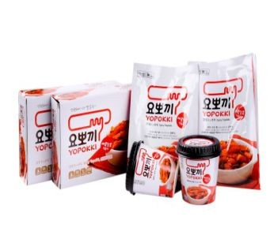 | 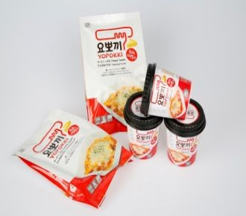

企业编号：2
1. 公司概况
公司名 | 茶山生活化学  다산생활화학 | 负责人（职责） | 이완수（科长）
代表人 | 서영수
网页 | www.soaplife.co.kr | 电话 | 053.593.0061
地址 | 大邱达西区葛山洞358-153 (42705) | 邮箱 | master@soaplife.co.kr
2. 公司简介
茶山生活化学公司于2000年2月建立,立志于制造最优纸的天然植物香皂，制造开发优秀的汉方功 效美容肥皂，生产销售最好的产品给消费者，帮助消费者拥有健康美丽皮肤的愿望。已通过 ISO14001认证。
希望合作领域 | 美容、护肤品
3.产品介绍（所有产品都要记录）*重要
商品名 | 红参香皂 柑橘香皂 |  | 香草香皂
产品介绍 | 红参通过细胞内的活性酶 促进新陈代谢，增加能 量，把荷尔蒙分泌管的脂 肪和废弃物排泄干净并给 予新鲜的血液。皂角成分 有很好的细胞增殖能力， 能给予皮肤细胞活力。因 此红参香皂抗皱、美白的 效果显著。 | 柑橘作为碱性食品不仅能 促进新陈代谢，还能预防 感冒，是非常受欢迎的食 品，并且柑橘富含维生素 C，美容皮肤的效果显著。 并能帮助钙的吸收，达到 长时间维持健康、湿润的 皮肤，保持皮肤美容效果  。 | 香草能快速渗透皮肤防止 皮肤老化，使皮肤柔软有 光泽。瘙痒、干燥、敏感 肌肤使用，效果更好。
产品照片 | 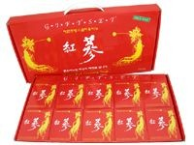 | 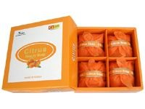 | 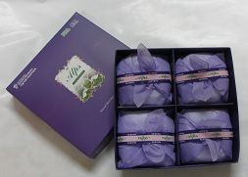
其他产品图片 | 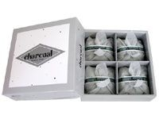 | 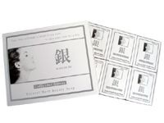 | 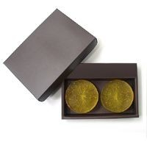

企业编号：3
1. 公司概况
公司名称 | （株）medi way korea  ㈜메디웨이코리아 | 负责人（职位） | 김정훈（组长）
代表 | 도국배
网站 | www.mediway.co.kr | 电话 | 053.955.2225
地址 | 大邱北区西边洞1784-1 | 邮箱 | mediwaykr@naver.com
2. 公司简介
MEDIWAY KOREA在大韩民国政府选定的‘尖端医疗产业团地’大邱市内拥有总公司及皮肤科学研究 所，致力于对脱毛、抗老化、减皱、美白、面疮、不健康的皮肤改善、过敏性皮肤的改善有卓越效 果的机能性产品的技术革新，及开发新的专利。
3. 产品介绍
产品名称 | Folli Pilose头发护理系列 | ACPURIS 痘痘和皮肤的护理系列 | NEOTIS P.P后处理再生霜
产品介绍 | 通过技术的研究开发的一款 有效的毛发护理产品，使用 之后会对毛发起到变好，变 细，变软的功效，这是一款 皮肤科专家们所认可的有效 产品 | 取之于大自然，天然无刺激，按 步骤使用可以有效的防御青春 痘，调节激素从而有效的起到护 肤的作用，孕妇等所有人都可以 放心使用 | 各种美容手术后的皮肤再 生，伤口的愈合，保湿， 疼痛缓解等一系列的皮肤 问题，大自然中提取，无 副作用，可以每天使用。
产品图片 | 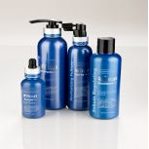 |  | 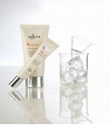
产品名称 | VIVSKIN – 皱纹，美白，干燥和敏感性的皮肤管理，BB和防晒霜
产品介绍 | 按步骤有效的全方面管理皮肤，亲和，无刺激
产品图片

企业编号：4
1. 公司概况
公司名 | 爱玛伊诺（株）  엠알이노베이션 | 负责人（职务） | 김효현（代理理事）
代表人 | 김효현
网页 | www.mrinno.com | 电话 | 053.325.6630
地址 | 韩国大邱特别市北区山格 洞1370号庆北大学科技园 IT融合产业楼1109号 | 邮箱 | kimhyohyun35@naver.com
2. 公司简介
爱玛伊诺以“田里长的农作物我们吃，研制的化妆品我们擦”的理念，经营与环保相关的原料和 产品，在多种领域不断地进行产品研发的成长中公司。
希望合作领域 | 美容、护肤品
3.产品介绍（所有产品都要记录）*重要
商品名 | THESERA.L 提拉安瓿(提拉 功能性产品） | THESERA防晒霜（功能性防 晒霜化妆品） | meilting eye（祛皱功能 性产品）
产品介绍 | ● 含有可溶线的高浓缩安 瓿，瞬间渗入皮肤缝隙并 吸收。提拉皮肤，补充水 分，具有提拉，美白，等 多重功效。  ● 容量 : 1.5ml * 7ea  ● 个人用(电视购物等) 及 美容院售卖  ●允许海外客户贴牌生产 | ●SPF 50, PA+++ 美白,  去皱, 遮挡紫外线的3重功 效功能性产品  ● 容量 : 50ml  ●植物萃取精华，镇静皮 肤，缓解发红  ●透气性好，缓解皮肤油 腻问题 | ● 眼角和法令纹的集中管 理的微型针贴片2个（1次 性）+精华（3ml） 纯天然萃取物精华和99%的 玻尿酸构成 微型针贴片迅速渗透到皮 肤里，有效解决眼角的皱 纹并具有美白功效
产品照片 | 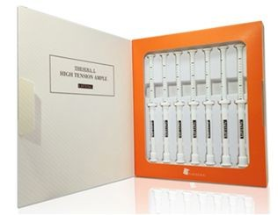 | 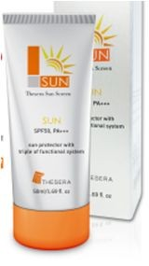 | 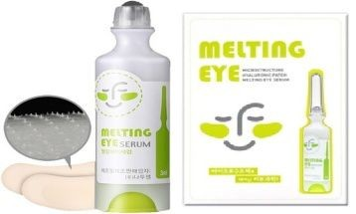
商品名 | GOODLINE ME（减肥食品）
产品介绍 | 只需10天集中管理的聪明减肥疗程D,T,X。  D : 阻止碳水化物到脂肪的形成，帮助减少脂肪  T : 含有食物纤维和维他命，提供酵素，并提供减肥过程中缺少的水分。 X : 代替食物用的功能性酸奶形态，补充葡萄糖和食物纤维。
产品照片 | 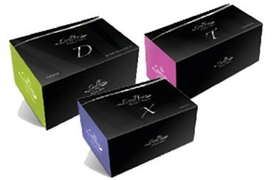
其余产品照片 | 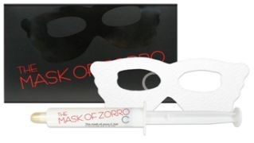 | 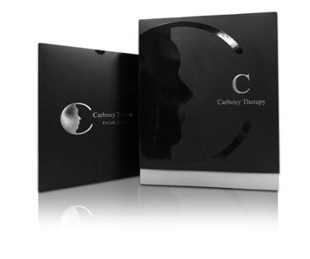 | 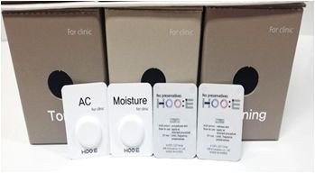

企业编号：5
1. 公司概况
公司名 | 韩魅伊人  한방미인 | 负责人（职位） | 정진주（职员）
代表人 | 이성하
网站 | www.hbmic.com | 电话 | 053-588-8899
地址 | 大邱广域市 达西区 城西工 团北路4,29（巴湖洞） | 邮箱 | hbmic@hbmic.com
2. 公司简介
比起华丽的包装，更注重优秀的品质。同时真挚与信赖比利益更重要，所以韩方美人化妆品以真挚和信赖为理念 生产品质及效果最优秀的产品，并且努力成为国际化化妆品生产企业，向国内外提供优秀的产品。
3. 产品介绍(希望记录所有的产品) *중요
产品名称 | 多怡娥抗衰老4件套 （双 重功效功能性） | 多怡娥美白4件套  （双重功效功能性） | MIC美白柔肤系列4件套  （功能性)
产品介绍 | 提取高贵物质成分，改善肌肤 因岁月流逝生而产生的各种问 题，滋润修护防止老化，使肌 肤更有活力，渐渐恢复往日的 光彩。 | 提取珍贵的植物成分，赋予肌 肤平滑柔嫩的触感，同时有效 的清楚肌肤深层的黑色素，以 及残留在肌肤里的代谢残留 物，使肌肤水润充盈白皙剔 透，重新呈现出水晶般纯净柔 美的肌肤。 | 从肌肤深层开始，更加剔 透，更加干净。具有美白， 改善皱纹双重功效。
产品图片 |  | 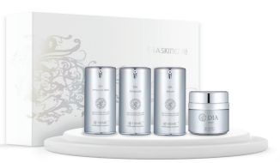 | 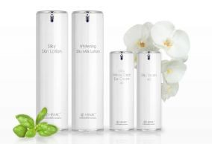
产品名称 | Nabes lapeau 滋润补水 系列 | Premium高级护肤系列 （功 能性） | 纯天然抗皱修护系列
产品介绍 | Nabes是Nature自然+beauty美 丽+skin皮肤。用大自然塑造美 丽丝滑白皙透明的容颜。 | 从肌肤深处开始发生惊奇变化 的科学护肤体系。令肌肤焕发 健康的生命力，柔软滋润，找 回原有的光泽。 | 令肌肤焕发生命力，柔软滋 润  ，紧致肌肤。
产品图片 |  | 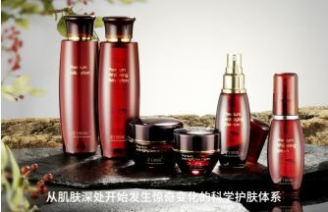
其余产品总览 | 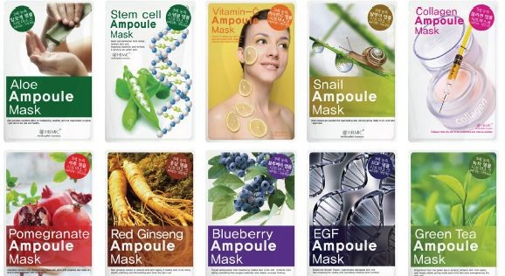

企业编号：6
1. 公司概况
公司名 | 爱生命  ㈜생명사랑 | 负责人（职务） | 손주영（代理）
代表人 | 송성진
网页 | www.smsr.co.kr | 电话 | 053.583.7660
地址 | 大邱达西区达西路88号 30-6 (42705) | 邮箱 | smsr0715@naver.com
2. 公司简介
爱生命公司建立于2002年主要生产健康产品，改善人们的生活压力和环境污染，公司产品供应超 过3000多家医院和东方诊所。产品提倡自然、环保、无污染，以顾客的健康为重。
希望合作领域 | 医疗机械，保健产品
3.产品介绍（所有产品都要记录）*重要
商品名 | 电热石 | 披肩热石 | YOGOYOGO
产品介绍 | 能暖腹，增加脏器的运动 量，从而提高消化、吸收  、及排泄功能。同时减少 暴饮暴食的欲望并提高睡  眠质量。通电均用于加热 石材，产品内部不蓄电， 使用过程中无电辐射 | 与电热和温水热不同，披 肩热石的炕热能深入体 内，缓解疲劳。加热后放 在肩颈部即可，使用方便  。对肩颈肌肉僵硬、怕冷 怕寒、眼睛疲劳、易胸闷 等人群有显著效果。 | 对矫正姿势，治疗体寒， 改善前列腺疾病有着奇特 的功效，使用后身体有明 显的改善。还有缓解痛经  、便秘、治愈手脚冰冷等 功效。
产品照片 | 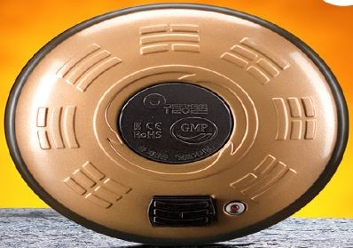 | 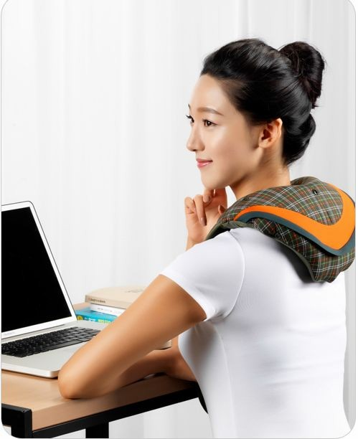 | 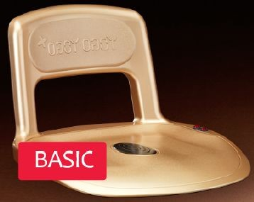

企业编号：7
1. 公司概况
公司名 | MICROCOMPUTING  ㈜마이크로컴퓨팅 | 负责人（职责） | 박영숙（代表）
代表人 | 박영숙
网页 | wwww.robocity.co.kr | 电话 | 053.814.2465
地址 | 大邱达西区松现洞2003-18 中小企业发展支援中心 | 邮箱 | yurobot@hanmail.net
2. 公司简介
正在普及由幼稚园及小学低年级孩子为对象开发机器人教具及教材和智能教室一站式项目。这 次，开发增强现实为基础的幼儿园/培训班教材希望在中国寻找合作伙伴，能在中国推广普及。
希望合作领域 | 幼儿教育
3.产品介绍（所有产品都要记录）*重要
商品名 | ARToy | 数码笔智能课堂 | robocity
产品介绍 | 由幼儿园及小学低年级的 英语教材和教具为基础， 增强现实英语基础教材10 本和机器人教具，教师用 软件构成。 | 数码笔方式的电子黑板系 统由数码笔，网络电子 板，板书目录，光线课外 自修选项，迷你电脑，AP 及相机，麦克风等构成。 | robocity 机器人结合了虚 拟模拟器，增强现实感和 尖端科技。对孩子的创造 力发展有显著的帮助。
产品照片 |  |  | 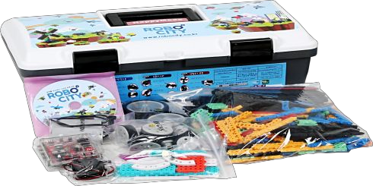

企业编号：8
1. 公司概况
公司名称 | （株）Joeun Camp | 负责人（职位） | 이유락（代表）
代表人 | 이유락
网站 | www.friendu.co.kr | 电话 | 053-247-1100
地址 | 大邱北区庆大路17街47庆 北大学 | 邮箱 | lee@gisa79.com
2. 公司简介
Joeun Camp是以网络IT教育为主，在“信息处理授课”中处于一位的企业。也是一群研究网络 IT教育的人聚集起来经营的企业，在经营的过程中积累技术和经营经验。我们公司开发的软件和 教育系统直接在网络IT教育网www.gisa79.com经营。接下来也会努力聚集专业人才开发更好的软 件和教育平台。
3. 产品介绍
产品名称 | MCMS产品制作系统 | 学习管理系统（LMS）
产品介绍 | 1.1授课(e-learning) 内 容制作的一元化。 1.2通过产品制作人员缩减 和制作时间的缩短，达到 最大的效率。 1.3因为制作的一元化轻而 易举的就可以做出产品视 频，还可以节约时间和费 用。 | 1.1通过移动的MCMS持久(e-learning)经营取得的技 术和经验，反映网络教学市场特性的产品。 1.2适用网络上的防止登录技术。  1.3拥有移动应用程序自动推送功能技术。
产品图片 | 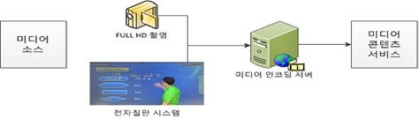 | 